Извещение № 22000078540000000008

Прием заявок
Версия 1. Актуальная, от 18.11.2022
Дата создания
17.11.2022 15:58 (МСК+5)
Дата публикации
17.11.2022 16:16 (МСК+5)
Дата изменения
17.11.2022 16:16 (МСК+5)

Основные сведения об извещении
Вид торгов
Продажа (приватизация) государственного и муниципального имущества
Форма проведения
Электронный аукцион
Наименование процедуры
продажа имущества на аукционе в электронной форме
Электронная площадка

РТС-тендер

Организатор торгов
Код организации
2200007854
ОКФС
14
Публично-правовое образование
Муниципальное образование Куйтунский район
Полное наименование
МУНИЦИПАЛЬНОЕ КАЗЕННОЕ УЧРЕЖДЕНИЕ "КОМИТЕТ ПО УПРАВЛЕНИЮ МУНИЦИПАЛЬНЫМ ИМУЩЕСТВОМ И ГРАДОСТРОИТЕЛЬСТВУ АДМИНИСТРАЦИИ МУНИЦИПАЛЬНОГО ОБРАЗОВАНИЯ КУЙТУНСКИЙ РАЙОН"
ИНН
3814009128
КПП
381401001
ОГРН
1053814001790
Юридический адрес
665302, ОБЛ. ИРКУТСКАЯ,Р-Н Куйтунский,РП. Куйтун,УЛ. КАРЛА МАРКСА д. Д. 18, кв. ОФИС 1
Фактический/почтовый адрес
665302, ОБЛ. ИРКУТСКАЯ,Р-Н Куйтунский,РП. Куйтун,УЛ. КАРЛА МАРКСА д. Д. 18, кв. ОФИС 1
Контактное лицо
Афанасьева Дарья Васильевна
Телефон
83953651973
Адрес электронной почты
kumi_kuitun@mail.ru

Сведения о правообладателе/инициаторе торгов
Организатор торгов является правообладателем имущества
Код организации
2200007854
ОКФС
14
Публично-правовое образование
Муниципальное образование Куйтунский район
Полное наименование
МУНИЦИПАЛЬНОЕ КАЗЕННОЕ УЧРЕЖДЕНИЕ "КОМИТЕТ ПО УПРАВЛЕНИЮ МУНИЦИПАЛЬНЫМ ИМУЩЕСТВОМ И ГРАДОСТРОИТЕЛЬСТВУ АДМИНИСТРАЦИИ МУНИЦИПАЛЬНОГО ОБРАЗОВАНИЯ КУЙТУНСКИЙ РАЙОН"
ИНН
3814009128
КПП
381401001
ОГРН
1053814001790
Юридический адрес
665302, ОБЛ. ИРКУТСКАЯ,Р-Н Куйтунский,РП. Куйтун,УЛ. КАРЛА МАРКСА д. Д. 18, кв. ОФИС 1
Фактический/почтовый адрес
665302, ОБЛ. ИРКУТСКАЯ,Р-Н Куйтунский,РП. Куйтун,УЛ. КАРЛА МАРКСА д. Д. 18, кв. ОФИС 1

Информация о лотах
СВЕРНУТЬ ВСЕ ЛОТЫ

Лот 1
1.Сооружения электроэнергетики ВЛ-04кВ–6,8км с ТП10/0,4кВ(3 шт.)п.Майский 38:10:000000:1914 с зем-ми уч-ми 38:10:070802:1291, 38:10:070101:282. 2.Сооружения электроэнергетики ВЛ-04кВ–3,0км с ТП10/0,4кВ пждст.Мингатуй 38:10:000000:1916 с зем-ным уч. 38:10:071001:190. 3.Сооружения электроэнергетики ВЛ-04кВ–5,0км с ТП10/0,4кВ с.Панагино 38:10:000000:1915 4.Сооружения ПС 35/10кВ2*1000кВА с.Тельба 38:10:000000:1908 5.Сооружения электроэнергетики ВЛ-35кВ–37 км Усть-Када-Панагино 38:10:000000:1909

Основная информация
Основание (наименование государственного органа, органа местного самоуправления, принявших решение о приватизации и реквизиты решения)
Дума муниципального образования Куйтунский район
Предмет торгов (наименование лота)
1.Сооружения электроэнергетики ВЛ-04кВ–6,8км с ТП10/0,4кВ(3 шт.)п.Майский 38:10:000000:1914 с зем-ми уч-ми 38:10:070802:1291, 38:10:070101:282. 2.Сооружения электроэнергетики ВЛ-04кВ–3,0км с ТП10/0,4кВ пждст.Мингатуй 38:10:000000:1916 с зем-ным уч. 38:10:071001:190. 3.Сооружения электроэнергетики ВЛ-04кВ–5,0км с ТП10/0,4кВ с.Панагино 38:10:000000:1915 4.Сооружения ПС 35/10кВ2*1000кВА с.Тельба 38:10:000000:1908 5.Сооружения электроэнергетики ВЛ-35кВ–37 км Усть-Када-Панагино 38:10:000000:1909
Описание лота
1. Сооружения электроэнергетики, наименование: ВЛ-04 кВ – 6,8 км с ТП 10//0,4 кВ (3 шт.), протяженность 3459 м, КН: 38:10:000000:1914 с земельными участками с КН 38:10:070802:1291, 38:10:070101:282 РФ, Иркутская область, Куйтунский район, п. Майский.2. Сооружения электроэнергетики, наименование: ВЛ-04 кВ – 3,0 км с ТП 10/0,4 кВ, протяженность 2069 м, КН: 38:10:000000:1916 с земельным участком с КН: 38:10:071001:190 РФ, Иркутская область, Куйтунский район, п.жд ст. Мингатуй.3. Сооружения электроэнергетики, наименование: ВЛ-04 кВ – 5,0 км с ТП 10/0,4 кВ, протяженность 4932 м, КН: 38:10:000000:1915 РФ, Иркутская область, Куйтунский район, с. Панагино.4. Сооружения коммунального хозяйства, наименование: ПС 35/10кВ2*1000кВА, площадь застройки 790 кв.м, КН: 38:10:000000:1908 Иркутская область, Куйтунский район, с. Тельба 5.Сооружения электроэнергетики, наименование: ВЛ-35кВ–37 протяженность 37218 м, КН: 38:10:000000:1909 Иркутская область, Куйтунский район, с. Усть-Када - п. Тельба
Извещение на электронной площадке (ссылка)
Сведения о предыдущих извещениях (сообщениях)
Начальная цена
13 091 953,29 ₽
Шаг аукциона
654 597,66 ₽
Размер задатка
2 618 390,66 ₽

Реквизиты счета для перечисления задатка
Получатель
ООО "РТС-тендер"
ИНН
7710357167
КПП
773001001
Наименование банка получателя
Филиал "Корпоративный" ПАО "Совкомбанк"
Расчетный счет (казначейский счет)
40702810512030016362
Лицевой счет
—
БИК
044525360
Корреспондентский счет (ЕКС)
30101810445250000360
Назначение платежа
Внесение гарантийного обеспечения по Соглашению о внесении гарантийного обеспечения, № аналитического счета _____________. Без НДС.
Срок и порядок внесения задатка
п. 10 информационного сообщения
Субъект местонахождения имущества
Иркутская область
Местонахождение имущества
Куйтунский район
Категория объекта
Здания
Форма собственности
Муниципальная собственность
Порядок ознакомления с имуществом, иной информацией
п. 16 информационного сообщения
Обременения, ограничения
п. 26 информационного сообщения
Срок заключения договора
В течение 5 рабочих дней, с даты подведения итогов аукциона, с победителем заключается договор купли-продажи
- Изображения лота
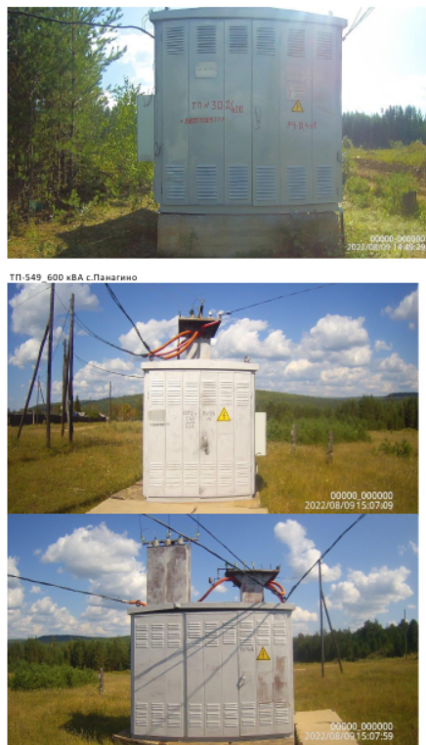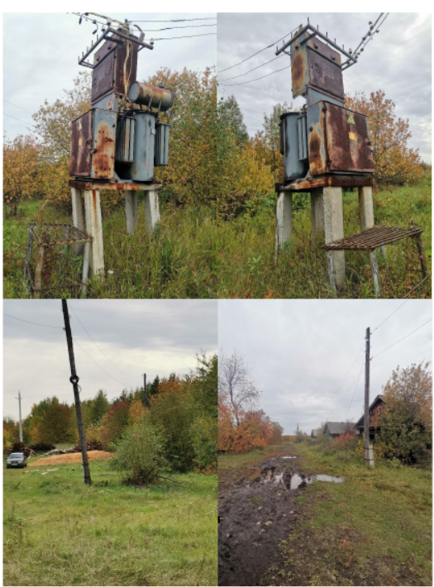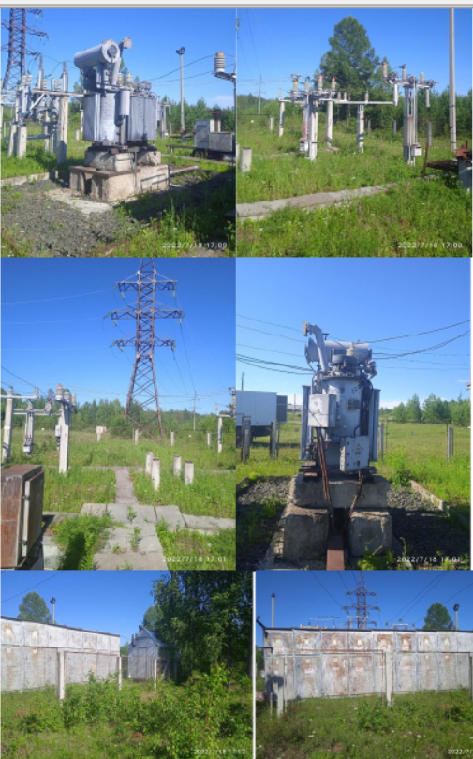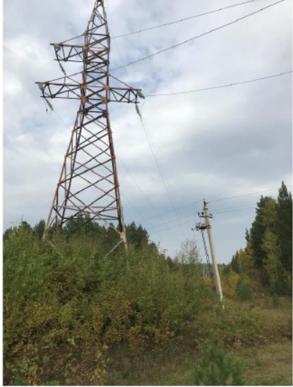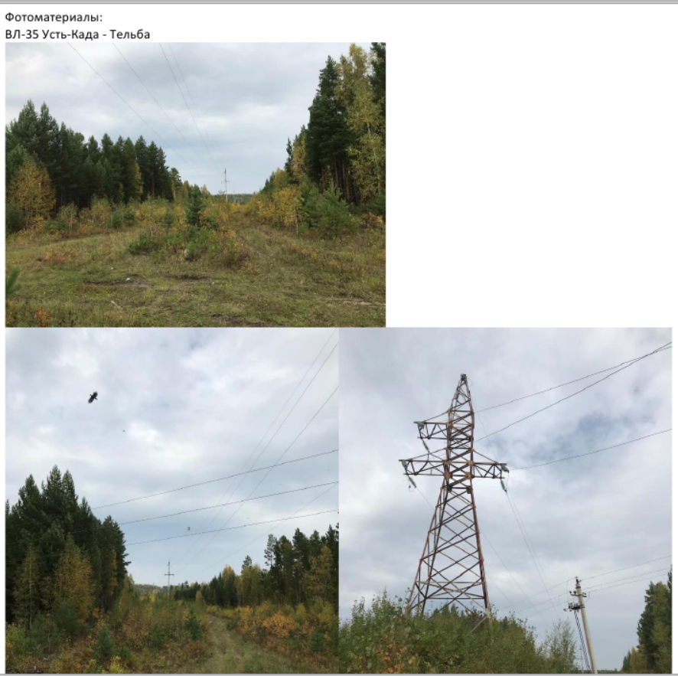

Документы лота
Распоряжение о проведении открытого аукциона в электронной форме от 16.11.2022 № 33.doc
79.00 Кб17.11.2022
Документация лота
Информационное сообщение о проведении продажи муниципального имущества на аукционе в электронной форме ВЛ.docx
78.70 Кб17.11.2022
Извещение
Оценка 62-2022 Куйтун Электросетевой комплекс.pdf
44.79 Мб17.11.2022
Документация лота
Решение думы 218 от 29.03.2022 прогнозный план приватизации на 2022.doc
188.00 Кб17.11.2022
Решение об условиях приватизации

Требования к заявкам
Требования к участникам
п. п. 13, 18 информационного соообщения
Перечень документов
п. 14 информационного сообщения
Требования к документам
п. 14 информационного сообщения
Ограничения участия отдельных категорий физ. и юр. лиц
п. 18 информационного сообщения

Условия проведения процедуры
Дата и время начала подачи заявок
18.11.2022 09:00 (МСК+5)
Дата и время окончания подачи заявок
18.12.2022 17:00 (МСК+5)
Порядок подачи заявок
п. 13 информационного сообщения
Дата рассмотрения заявок
19.12.2022
Дата и время начала проведения аукциона
21.12.2022 11:00 (МСК+5)
Порядок определения победителей
Победителем признается участник, предложивший наиболее высокую цену имущества
Место и срок подведения итогов
Аукцион в электронной форме состоится 21.12.2022 в 11 час. 00 мин. по местному времени. Место проведения электронного аукциона: электронная площадка: Общество с ограниченной ответственностью «РТС-тендер» (ООО «РТС-тендер») (https://www. rts-tender.ru/)

